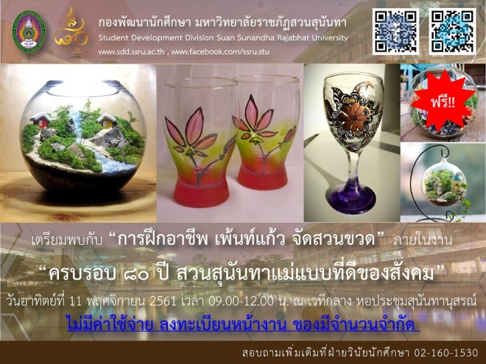
FREE Glass Painting and Little Forest Terrarium Workshop!!
SEATS are LIMITED!
Student Development Division kindly invites you to join the Glass Painting and Little Forest Terrarium on the celebration of the 80th Anniversary Ceremony of SSRU “Smart Archetype University to the Society”. On-site registration will be on 11 November 2018, 08.00 – 12.00 hrs. at Sunandhanusorn Hall.
Seats are LIMITED for this FREE event. Just bring yourself! Contact for more information: Tel. 02 – 160 – 1530

กองพัฒนานักศึกษา ขอเชิญร่วมฝึกอบรมอาชีพ เพ้นท์แก้ว และจัดสวนขวด ภายในงานครบรอบ ๘๐ ปี สวนสุนันทา แม่แบบที่ดีของสังคม ในวันที่ ๑๑ พฤศจิกายน ๒๕๖๑ เวลา ๐๘.๐๐ – ๑๒.๐๐ น. ณ เวทีกลาง หอประชุมสุนันทานุสรณ์ ฟรีไม่มีค่าใช้จ่าย ลงทะเบียนหน้างาน ของมีจำนวนจำกัด สอบถามรายละเอียดเพิ่มเติม ๐๒ – ๑๖๐ – ๑๕๓๐

